Использование метода мнемотехники, как средства развития речи детей дошкольного возраста.
«Учите ребенка каким-нибудь пяти неизвестным ему словам,
и он будет долго и напрасно мучиться над ними;
но свяжите с картинками по двадцать таких слов –
и ребенок усвоит их на лету»
К.Д. Ушинский

Дошкольный возраст наиболее благоприятен для закладывания основ грамотной, четкой, красивой речи, что является важным условием умственного воспитания ребенка.
Мнемотехника, или мнемоника, в переводе с греческого — «искусство запоминания».
Мнемотехника — это система методов и приемов, обеспечивающих эффективное запоминание, сохранение и воспроизведение информации. Использование мнемотехники для дошкольников сегодня становится все более актуальным. Особое место в работе с детьми занимает дидактический материал в форме мнемотаблиц, мнемодорожек и схем-моделей, что заметно облегчает детям овладение связной речью; кроме того, наличие зрительного плана-схемы делает рассказы четкими, связными и последовательными.
Мнемотехника помогает развивать ассоциативное мышление, зрительную и слуховую память, зрительное и слуховое внимание, воображение, речь.
Структура мнемотехники

Мнемоквадраты Мнемодорожки Мнемотаблицы
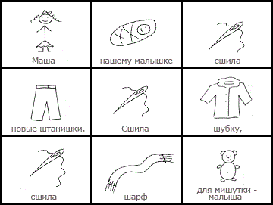
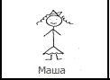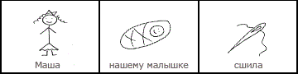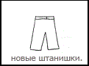

Использование мнемодорожек в основном используется для запоминания коротких скороговорок, чистоговорок, предложений (в логопедии применяется на этапе автоматизации звуков).
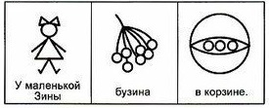

Удобнее всего использовать на занятиях в качестве дидактического материала мнемотаблицы.
Мнемотаблица — это схема, в которую заложена определенная информация. Для детей младшего и среднего дошкольного возраста необходимо давать цветные мнемотаблицы, так как в памяти у детей быстрее остаются отдельные образы (лиса — рыжая, мышка — серая, елочка — зеленая).
Овладение приёмами работы с мнемотаблицей значительно сокращает время обучения и одновременно решает задачи, направленные на:
развитие основных психических процессов – памяти, внимания, образного мышления и речи; перекодирование информации, т.е. преобразования из абстрактных символов в образы;
развитие мелкой моторики рук при частичном или полном графическом воспроизведении.
Занятие с мнемотаблицей предполагает наличие последовательных этапов:
Рассматривание таблицы и того, что на ней изображено.
Осуществляется так называемое перекодирование информации, т.е. преобразование из абстрактных символов слов в образы.
После перекодирования осуществляется пересказ с опорой на символы, т.е. отработка метода запоминания.

Использование мнемотаблиц очень эффективно при заучивании стихотворений. На каждое слово или словосочетание придумывается картинка. Таким образом, зарисовывается все стихотворение и ребенок, глядя на символы, запоминает их и заучивает стих.

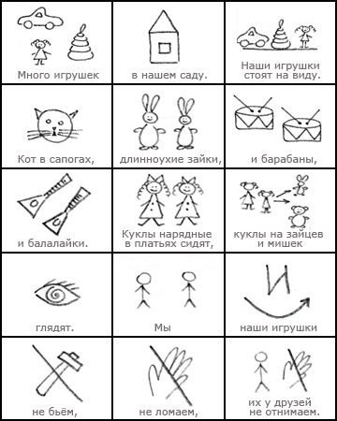

Так же использовать мнемотаблицы можно при обучении детей описанию какого-либо предмета.Для описания игрушек, например, предлагаются 6 квадратов:
1) цвет (цветовые пятна);
2) форма (несколько геометрических фигур);
3) величина (два мяча разной величины);
4) материал (наклеенные фольга, дерево);
5) части игрушки (пирамидка с разобранными кольцами);
6) действия с игрушкой (рука с разведенными пальцами).

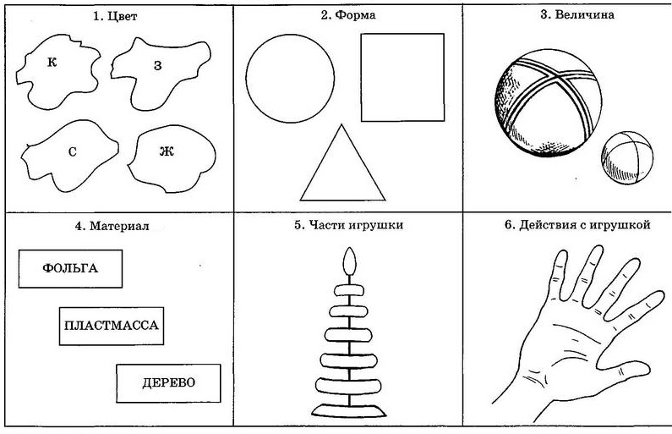

Символика помогает детям определить главные признаки игрушки, удержать в памяти последовательность описания.

Мнемотаблицы можно использовать для систематизации знаний о каком-либо явлении/времени года/лексической теме и др.

Мнемотаблица по обобщению знаний о времени года зима.
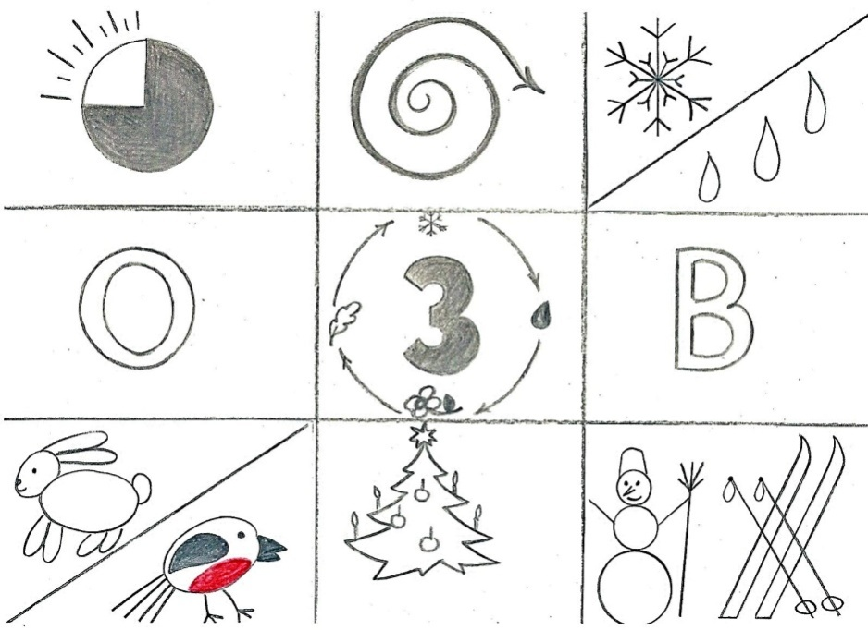

Использовать метод мнемотехники можно для разучивания не только стихов, но и песен.

С опорой на мнемотаблицу можно пересказать прочитанную сказку.В таблице зарисовываются последовательно событиям в сказке герои, их действия.

